Конспект урока химии по теме: «Водородный показатель», 11 класс
(с применением оборудования центра «Точка роста»)
Цели урока:
- Обучающиеся знают понятие «водородный показатель (pH) различных сред», способы его практического определения; знают классификацию сред в зависимости от значения рН.
- Обучающиеся характеризуют значение рН в природе и технике, причины возникновения кислотных дождей и меры по их предупреждению.
- Обучающиеся умеют устанавливать опытным путём уровень рН дождевой воды (или воды, образовавшейся при таянии снега) и сравнивать его со значениями рН для различных эталонных растворов.
Ход урока:
Организационный момент
- Здравствуйте, ребята! Я рада встрече с вами, желаю вам хорошего настроения и плодотворной работы.
Мы с вами знаем, что реакция среды бывает разная. Кто знает какая?
Составим схему «Реакция среды растворов».
Ученик на доске составляет схему
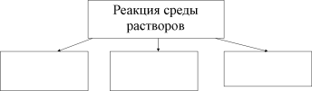

-Как определить реакцию раствора? (Индикаторами).
- Какие индикаторы вы знаете? -- Лакмус, метилоранж, фенолфталеин.
-Как изменяются их цвета в зависимости от реакции среды?
Проведем демонстрационный опыт и составим таблицу.
- В 3 пробирки налить по 0,5 мл НCl. В 1 добавить лакмус, во 2 – Метилоранж,
в 3 – Фенолфталеин. Наблюдения записать в таблицу.
- В 3 пробирки налить по 0,5 мл КOН. В 1 добавить лакмус, во 2 – Метилоранж,
в 3 – Фенолфталеин. Наблюдения записать в таблицу.
- В 3 пробирки налить по 0,5 мл Н2O. В 1 добавить лакмус, во 2 – Метилоранж,
в 3 – Фенолфталеин. Наблюдения записать в таблицу.
Ученики составляют таблицу в тетрадях и у доски.
Среда  Индикатор | НCl  Кислая среда | КOН  Щелочная | Н2O Нейтральная
Лакмус | Красный | Синий | фиолетовый
Метилоранж | Розовый | желтый | оранжевый
Фенолфталеин | Бесцветный | Малиновый | Бесцветный

- Сейчас поиграем в игру «Верю - не верю». Я зачитываю утверждения, а вы говорите, верите вы в них или нет.
- Раствор уксуса менее кислый, чем сок лимона.
- Раствор мыла более щелочной, чем раствор пищевой соды.
- Газированная вода имеет нейтральную среду.
- Моющее средство имеет щелочную среду
- Мы услышали два разных мнения
- Какой возникает вопрос?
-Как доказать точно, какой раствор более кислый, а какой более щелочной?
- Так, как вы думаете, как же это можно сделать?
- На вкус, на запах…..
- Все согласны? - Нельзя пробовать вещества в химической лаборатории.
- При помощи индикаторов, по интенсивности их окраски.
- Давайте попробуем.
Проведем опыты Поработайте в группах.
В пронумерованных стаканах вам даны бытовые растворы: уксуса, раствора аммиака, лимонного сока, газированной воды, моющего средства, раствора мыла, раствора пищевой соды, дистиллированной воды. Определите реакцию среды при помощи индикаторов.
- Первая группа исследует растворы лакмусом и универсальным индикатором,
- Вторая – метилоранжем и универсальным индикатором,
- Третья – фенолфталеином и универсальным индикатором.
Затем все вместе заполняем таблицу 2, что в конце ваших карточек:
№ пр. | Бытовой раствор | Окраска |  |  | Среда | рН  (по рН-метру) | Уточненная среда
 |  | лакмуса | Метил  оранжа | фенолфталеина
1 | Уксус | Красный | Розовый | Бесцветный | Кислая
2 | Раствор аммиака | Синий | Желтый | Малиновый | Щелочная
3 | Лимонный сок | Красный | Розовый | Бесцветный | Кислая
4 | Газированная вода | Красно-фиол | Оранж | Бесцветный | Кислая
5 | Моющее средство | Синий | Желтый | Малиновый | Щелочная
6 | Раствор мыла | Синий | Желтый | Малиновый | Щелочная
7 | Раствор пищевой соды | Синий | Желтый | Малиновый | Щелочная
8 | Дистиллированная вода | Фиолет | Оранж | Бесцветный | Нейтральн
Ученики проводят эксперимент, соблюдая правила техники безопасности, докладывают о результатах, получаем заполненную таблицу:
- Получилось ли выяснить, какой раствор более кислый - уксус или сок лимона, а какой более щелочной – раствор мыла или пищевой соды?
- Нет, интенсивность окраски индикатора была одинаковая.
- Так, давайте ещё подумаем, когда удается сравнить величины?
- Когда есть количественное значение.
-А что можно измерить в растворе? Какие частицы определяют кислую реакцию среды?
- Катионы водорода - H⁺
Учитель предлагает ученикам учебный текст:
Вам предлагается учебный текст:
- Прочитайте учебный текст и озаглавьте его.
- Составьте опорную схему по материалам учебного текста в группе.
Вода как слабый электролит в незначительной степени диссоциирует на ионы Н⁺ и ОН⁻, которые находятся в равновесии с недиссоциированными молекулами:
Н₂О↔ Н⁺+ ОН⁻
Для выражения содержания ионов в растворе используют молярную концентрацию (моль/л) и рассчитывается по формуле
К_{В} = [Н⁺][ОН⁻] = 10⁻⁷·10⁻⁷=10⁻¹⁴
Постоянство произведения [Н⁺][ОН⁻] означает, что в любом водном растворе ни концентрация ионов водорода(Н⁺), ни концентрация гидроксид-ионов (ОН⁻) не может быть равна нулю. Иными словами, любой водный раствор кислоты, основания или соли содержит как Н⁺, так и ОН⁻-ионы.
Из этого следует, что при увеличении концентрации одного из ионов воды соответственно уменьшается концентрация другого иона.
Таким образом, кислотность и щелочность раствора можно выражать через концентрацию либо ионов Н⁺, либо ионов ОН⁻.
Концентрацию водородных ионов принято выражать через водородный показатель, обозначаемый символом рН (читается «пэ-аш»).
Понятие «водородный показатель» было введено датским химиком Сёренсеном в1909 г.
С помощью рН реакция растворов характеризуется так:
- нейтральная рН=7,
- кислая рН<7,
- щелочная рН>7.
Можно ли индикаторами измерить рН раствора?
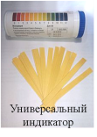
Оказывается можно. Индикаторы - это сложные органические вещества, которые изменяют свою окраску при определенном (характерном только для него) значении рН. Промежуток между двумя значениями pH, в котором происходит замечаемое глазом изменение окраски индикатора, называется интервалом данного индикатора или, более подробно, интервалом перехода окраски индикатора. Это значит, что фенолфталеин бесцветен до pH 8, а начиная со значения pH 9,8 – малиновый. Так, метилоранж розовый до pH 3,1, а при 4,4 желтеет, между этими значениями оранжевый. Лакмус красный до pH 4,5, синий с pH 8,3, при pH 6-7 фиолетовая. Существуют также ещё около 50 различных индикаторов, которые также имеют свой интервал перехода.
Широко применяются смеси индикаторов, позволяющие определить значение рН растворов в большом диапазоне концентраций (1-10; 0-12). Такие индикаторы называют «универсальными индикаторами».
Значение pH является одним из важнейших параметров биохимических процессов, которые постоянно происходят в жидкостях живого организма. Для клеток и тканей живых организмов требуется рН равный 7, а отклонение от этой величины более чем на 1 или 2 единицы сказывается на них губительно. Следовательно, для поддержания рН жидкостей тела на более или менее постоянном уровне существуют определенные механизмы.
При употреблении различных пищевых продуктов важно учитывать их степень кислотно-щелочного влияния на органы пищеварения (ЖКТ).
Чрезмерное употребление «агрессивных» продуктов с низкими (рН менее 4) или высокими (рН более 10) значениями опасно, может привести к развитию заболеваний ЖКТ, в том числе гастриту и язве желудка (примеры в таблице)
Примеры показателей рН
Вещество | рH
Желудочный сок | 1.0—2.0
Кока-кола | 3.0±0.3
Яблочный сок | 3,0
Кофе | 5.0
Кожа здорового человека | 5.5
Слюна | 6.8-7.4
Молоко | 6.6-6.9
Чистая вода | 7.0
Кровь | 7.36—7.44
Морская вода | 8.0
Мыло (жировое) для рук | 9.0—10.0

Учащиеся в группах изучают учебный текст по карточке, составляют схему.

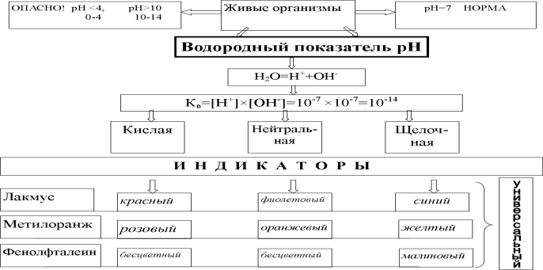

- Так какие ионы определяют реакцию среды pH? ( H⁺ и OH⁻)
- Почему выданные вам растворы имеют такую среду? Попробуем доказать это уравнениями диссоциации.
Ученики на доске и на карточке записывают уравнения реакций диссоциации уксусной и лимонной кислот, угольной кислоты, образовавшейся при взаимодействии углекислого газа с водой.
Пробирка 1 уксусная кислота
уксусная кислота диссоциирует
CH₃COOH↔ CH₃COO⁻ + H⁺ , какова среда раствора?
Пробирка 3 лимонная кислота
лимонная кислота диссоциирует
СН₂ — СООН СН₂ —СОО⁻
⏐ ⏐
НО — С — СООН ↔ НО — С — СОО⁻ +3 H⁺ какова среда раствора?
⏐ ⏐
СН₂ — СООН СН₂ —СОО⁻
Пробирка 4 минеральная вода
углекислый газ взаимодействует с водой, полученная угольная кислота диссоциирует
CO₂ + HOH ↔ H₂CO₃
H₂CO₃ ↔ CO₃²⁻+ 2H⁺ какова среда раствора?
- Наличие каких частиц в растворе делает его кислым?
***************************************************
Пробирка 2 нашатырный спирт
аммиак взаимодействует с водой, образуются катион аммония и гидроксид-ион
NH₃ + HOH ↔NH₄⁺+ OH⁻ какова среда раствора?
Пробирка 5
Моющее средство содержит щелочь, которая диссоциирует в водном растворе
NаOH→ Nа⁺+ OH⁻ какова среда раствора?
Пробирка 6 - раствор мыла
растворимая соль высшей карбоновой кислоты диссоциирует, образовавшийся анион гидролизуется
С₁₇Н₃₅СООNa + HOH →С₁₇Н₃₅COOН + Nа⁺ + OH⁻ какова среда раствора?
Пробирка 7раствор пищевой соды
растворимая соль гидрокарбонат натрия диссоциирует, образовавшийся анион гидролизуется
NаHCO₃ → Nа⁺ + H₂CO₃ + OH⁻ какова среда раствора?
- Наличие каких частиц в растворе делает его щелочным?
********************************************************
Пробирка 8 вода
HOH= H⁺ + OH⁻ какова среда раствора?
-Наличие каких частиц в растворе определяет нейтральную реакцию среды?
- Наличие ионов H⁺ и OH⁻ , но и отсутствие их в растворе.

-Ну а теперь сформулируем тему сегодняшнего урока. Какие варианты вы предложите?
ТЕМА УРОКА
- - Количественная характеристика кислотности или основности.
- - Диссоциация воды. рН
- - Водородный показатель.
- - Хорошо, тема нашего урока – «Водородный показатель».
Мы определили реакцию среды с помощью индикаторов и получили обобщенные данные.
Более точное значение рН можно измерить цифровым датчиком рН, подключенным к системе сбора данных и персональному компьютеру.
Выполним еще одну работу определения pH с помощью рН-метра.
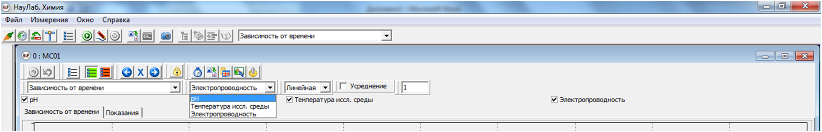Для этого
1.На рабочем столе найдите значок «НауЛаб»
2.Откройте программу
3. Вверху находим вкладку измерения- выбрать ПОДКЛЮЧИТЬ
4.Ниже, во второй вкладке выбираем pH и отключем все другие параметры

5.Находим зеленую кнопку
6. Снимаем показания. Заносим в таблицу 2
7. Останавливаем прибор и делаем следующий замер
Работаем в группах.
- Исследует р-ры  - Уксус  - Раствор аммиака  - Лимонный сок | - Исследует р-ры  - Газированная вода  - Моющее средство | - Исследует р-ры  - Раствор мыла  - Р-р пищевой соды  - Дистиллир. вода
Учитель демонстрирует технику работы с рН-метром, работающим в режиме реального времени, значение рН исследуемых растворов выводится на персональные компьютеры., фиксируют значение рН растворов в тетрадь и на доске.
№ пр | Бытовой раствор | Окраска |  |  | Среда | рН | Уточненная среда
 |  | лакмуса | метилоранжа | фенолфталеина
1 | Уксус | Красный | Розовый | Бесцветный | Кислая | 3,0 | кислая
2 | Раствор аммиака | Синий | Желтый | Малиновый | Щелочная | 10,6 | щелочная
3 | Лимонный сок | Красный | Розовый | Бесцветный | Кислая | 2,2 | сильнокислая
4 | Газированная вода | Красно-фиол | Оранжевый | Бесцветный | Кислая | 5,6 | слабокислая
5 | Моющее средство | Синий | Желтый | Малиновый | Щелочная | 12 | сильнощелочная
6 | Раствор мыла | Синий | Желтый | Малиновый | Щелочная | 9,9 | слабощелочная
7 | Раствор пищевой соды | Синий | Желтый | Малиновый | Щелочная | 9,1 | слабощелочная
8 | Дистил. вода | Фиолетовый | Оранжевый | Бесцветный | Нейтральн | 7 | нейтральная
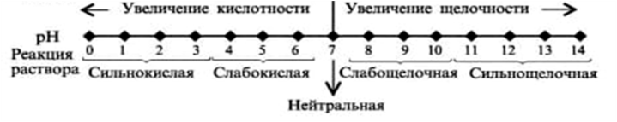
По данным уточняем pH растворов.
Учитель предлагает учащимся сделать вывод о том, какой из исследуемых бытовых растворов обладает более кислой, а какой более щелочной реакцией среды.
- Самый кислый раствор - это лимонный сок, самый щелочной раствор дает моющее средство. Следовательно, оба утверждения учителя в игре «Верю - не верю» истинны.

- И, в заключении, давайте напишем синквейн по теме нашего урока «Водородный показатель».

Правило – не употреблять однокоренных слов
- Название
- Два прилагательных
- Три глагола
- Фраза на тему
- Одно существительное
Например:
- Водородный показатель.
- Точный, диагностичный.
- Измеряет, предупреждает, определяет.
- Концентрация ионов Н⁺.
- Среда

Задание на дом
Проведите домашний эксперимент, выполнив следующие действия: добавьте сок краснокочанной капусты к данным бытовым растворам и определите, какой цвет принимает этот индикатор во всём диапазоне рН. (Отвар краснокочанной капусты можно приготовить, сварив её в воде. Как вариант можно измельчить краснокочанную капусту в блендере, затем процедить сок).
Запишите данные в тетрадь и ответьте на вопросы.
- Можно ли применять сок краснокочанной капусты как индикатор для определения силы кислот и щелочей? Поясните.
- Перечислите преимущества и недостатки сока краснокочанной капусты как индикатора.
Оборудование: датчик рН, подключенный к компьютеру, проектор, учебные тексты (по одному на парту), лотки со штативами для пробирок и нумерованными пробирками с бытовыми растворами (по одному на парту).

Реактивы: растворы индикаторов – лакмуса, метилоранжа, фенолфталеина, универсальная индикаторная бумага, бытовые растворы - газированная вода, растворы уксуса, сока лимона, аммиака, мыла, моющее средство, пищевой соды, дистиллированная вода, соляная кислота, гидроксид калия.

